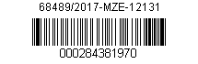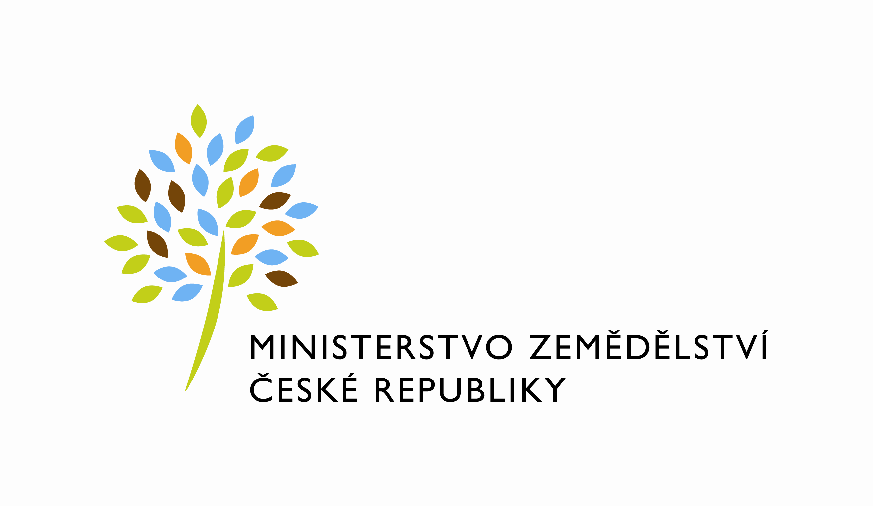

Dodatek č. 1
ke Smlouvě o zajištění domovnických služeb
č. smlouvy 880-2016-MZE-12131 (dále jen „dodatek“)
Uzavřené podle § 1746 odst. 2 zákona č. 89/2012 Sb., občanský zákoník (dále jen „občanský zákoník“)
Smluvní strany

Objednatel:

Česká republika – Ministerstvo zemědělství
Se sídlem: Těšnov 65/17, Nové Město, 110 00 Praha 1
za kterou právně jedná: Mgr. Pavel Brokeš, ředitel odboru vnitřní správy
IČ: 00020478
DIČ: CZ00020478 – plátce DPH
Bankovní spojení: Česká národní banka Praha 1
Číslo.účtu: x

Kontaktní osoba: Pavla Vašková, referent oddělení regionální správy budov,
Krnovská 2861/69, 746 01 Opava, tel. 724 253 345, email: pavla.vaskova@mze.cz
(dále jen jako „Objednatel“)

Dodavatel:

ZENOVA services s.r.o.
Se sídlem: Purkyňova 2121/3, Nové Město, 110 00 Praha 1
Zapsaná v obchodním rejstříku: Městský soud v Praze, oddíl C, vložka 91593
za kterou právně jedná: Tomáš Zeman, jednatel společnosti
IČ: 25051865
DIČ: CZ25051865
Bankovní spojení: Československá obchodní banka, a.s.
Číslo účtu: x
(dále jen jako „Dodavatel“)

Uzavírají tento Dodatek č. 1
ke Smlouvě o zajištění domovnických služeb (č. smlouvy 880-2016-MZE-12131):

I.

V souladu s ustanovením článku 2. bod 2.7. Smlouvy o zajištění domovnických služeb (č. smlouvy 880-2016-MZE-12131) se mění v plném rozsahu článek 2. bod 2.6. věta druhá takto:

Termín ukončení plnění je dnem 30.4.2018.

II.

V souladu s ustanovením článku 2 bod 2.4. Smlouvy o zajištění domovnických služeb (č. smlouvy 880-2016-MZE-12131) zajistí a zveřejní objednatel obraz tohoto dodatku včetně metadat požadovaných k uveřejnění dle zákona č. 340/2015 Sb., o registru smluv, ve znění pozdějších předpisů.

III.
Tento dodatek nabývá platnosti dnem podpisu druhé ze smluvních stran.

Dodatek je vyhotoven ve 4 stejnopisech, z nichž každý má platnost originálu. Každá ze smluvních stran obdrží po dvou vyhotoveních.

Smluvní strany prohlašují, že si dodatek před jeho podpisem přečetly a řádně projednaly, a s jejím obsahem bez výhrad souhlasí. Dodatek je vyjádřením jejich pravé, skutečné, svobodné a vážné vůle. Na důkaz pravosti a pravdivosti těchto prohlášení připojují oprávnění zástupci smluvních stran své vlastnoruční podpisy.

DODAVATEL: |  | OBJEDNATEL:
V Praze dne 20.11.2017  …………………………………………  ZENOVA services s.r.o.  Tomáš Zeman  jednatel společnosti: |  | V Praze dne 27.11.2017  …………………………………………………..  Česká republika – Ministerstvo zemědělství  Mgr. Pavel Brokeš ředitel odboru vnitřní správy

